Департамент образования города Москвы
Государственное бюджетное профессиональное
образовательное учреждение города Москвы
«Колледж малого бизнеса №48»

Моя гордость.

Автор:
Сулик Лада
Группа 1ГС(9)-16, 1 курс
Руководители:
Белова Ирина Владимировна
Мельников Денис Владимирович

Москва, 2016 г.

Моя гордость.
День Победы – это день, когда миллионы людей вспоминают те времена, когда наши дедушки и бабушки бились до последнего, не щадя себя, трудились в тылу, голодали, но держались и выиграли для нас эту победу. Именно благодаря им мы живем. Поэтому чаще всего этот праздник называют "со слезами на глазах". Главное богатство каждой человеческой души – это память о предках. Ведь для того чтобы мы сейчас жили и были такими, какие мы есть, многие поколения людей создавали наше общество. Они делали жизнь такой, какой знаем ее мы. Память об ушедших бесценна. Героизм победителей Второй мировой войны невозможно оценить. Мы не знаем всех этих великих людей поименно, но о героизме моей прабабушки я хочу рассказать.
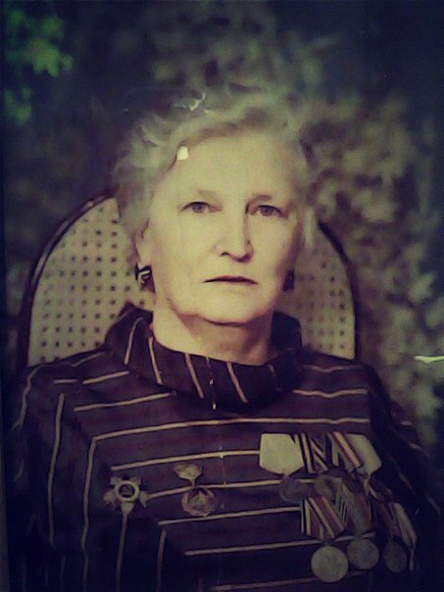Моя прабабушка Янова Зинаида Александровна. Родилась в 1923 году 13 марта в городе Туле. Она была очень красивой, ее красивые длинные волосы вились до колен. Не могу поверить, что такая молодая девушка в возрасте 18 лет отправилась на фронт сражаться за свою Родину. Каждый раз, когда я смотрю на старые ее фотографии, у меня наворачиваются слезы от одной мысли, что она пережила и какого ей было, хотя мне сложно это представить. Помню, теплыми вечерами в маленьком возрасте, я сидела со своей прабабушкой за чашкой горячего чая, и она мне рассказывала о своих тяжелых и суровых годах. Помню, как показывала все свои медали, их было очень много. Когда прабабушка рассказывала свою историю она плакала, и я видела боль в ее глазах.
В 1941 году поехала в Москву учиться в училище связи на радиста. 1942 года была направлена на 1-й Украинский фронт. Однажды, находясь на задание с группой, попала под бомбежку, после чего оказалась в плену у немцев. Там её заметил молодой немец и попросил ее распустить косы и сказал: «Ты очень красивая, тебе нельзя воевать, тебя нужно любить». Открыл окно и велел ей бежать. Но прабабушка отказалась, испугавшись, что немец выстрелит ей в спину. Офицер выстрелил в воздух и снова велел бежать. Так моя прабабушка сбежала с плена. Она прошла всю войну 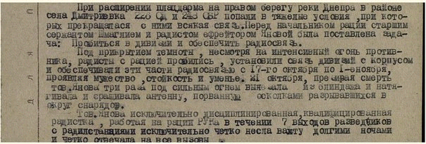и дошла до Берлина в 1945 году.
Подтверждающий документ из личного дела Яновой З.А.
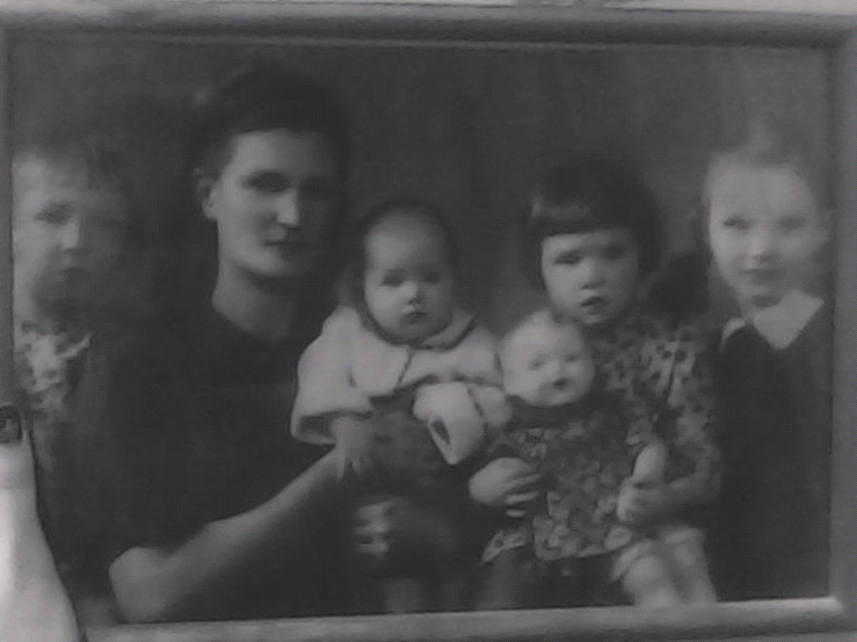После войны вышла замуж и родила 5 детей. Было присвоено звание «Мать Героиня».
Умерла 29 ноября 2006 года в Белоруссии. В честь моей прабабушки была названа остановка в городе Минске.
Я горжусь ее силой духа, отвагой и мужеством. Ее подвиг всегда останется в сердцах нашей семьи. Каждое 9 мая моя бабушка с гордостью проходит с ее фотографией в рядах Бессмертного Полка. Для нашей семьи - это самый главный праздник в году. Мы помним и любим тех, кто дал нам мирное небо, дал нам возможность жить и с легкостью дышать.

